Пособие: пальчиковый театр «В гостях у сказки»

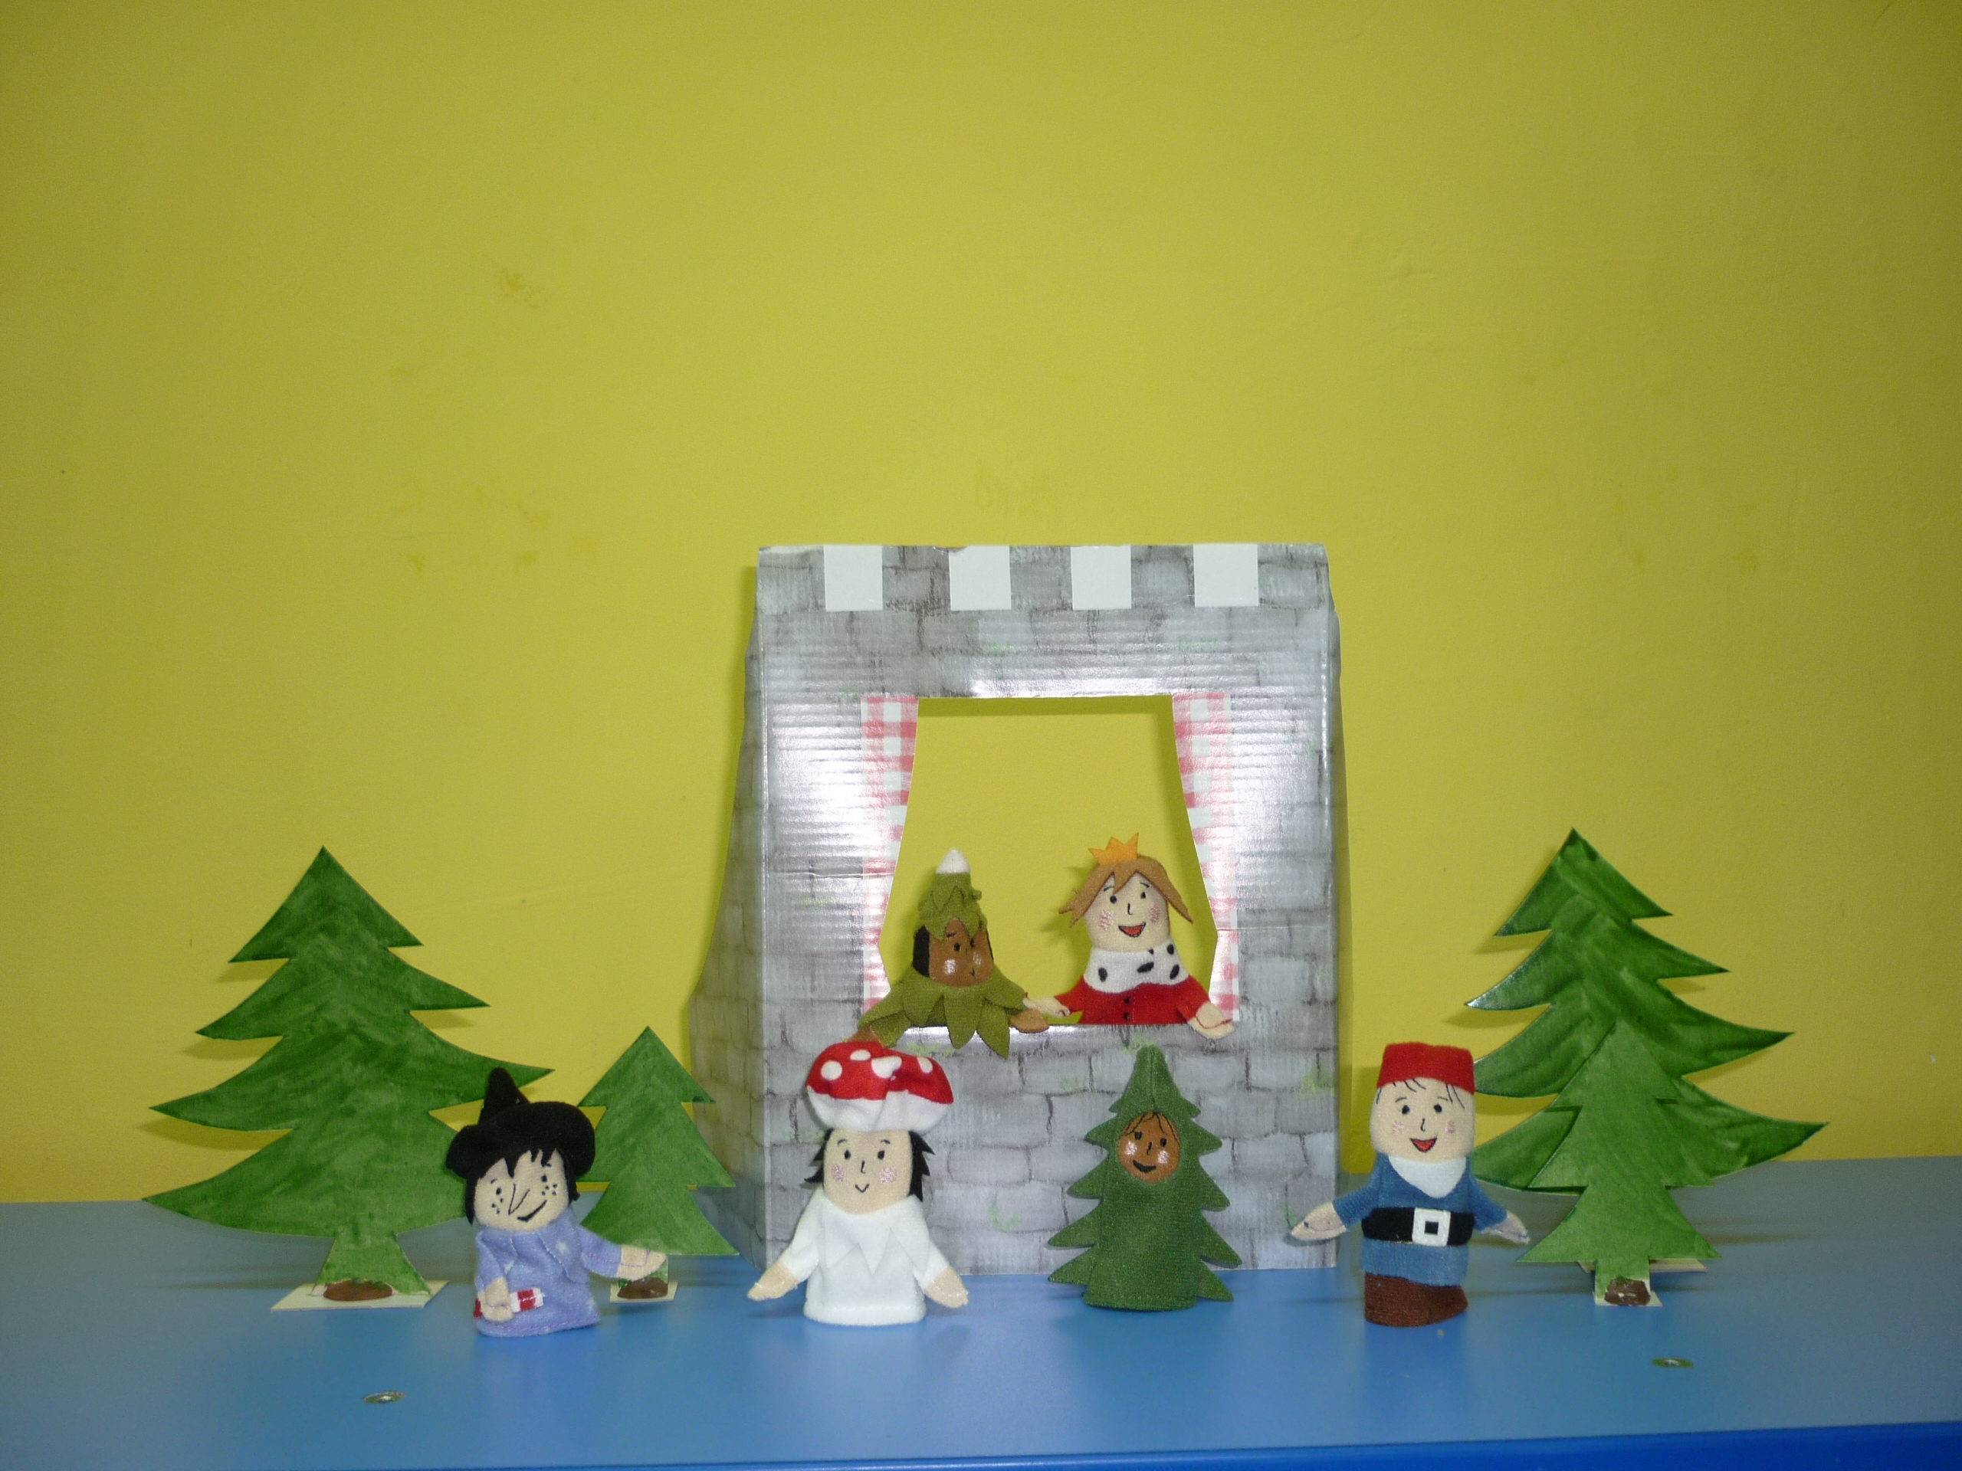

Цель: инсценирование сказок, стихов; придумывание собственных сюжетов по мотивам литературных произведений.
В планах: изготовление для театра новых декораций, героев различных сказок.

- театр способствует развитию монологической речи, обогащению и активизации словаря;
- пособие развивает у детей выдумку и фантазию;
- дети учатся работать коллективно, договариваясь со сверстниками, кто какую роль будет играть;
- пособие даёт детям возможность проявить творческую инициативу;
- пальчиковый театр развивает мелкую моторику.

